**Chứng minh định luật Hooke**

**Mục đích**:Tìm mối liên hệ giữa lực đàn hồi và độ biến dạng của lò xo.

**Dụng cụ:**

- Máng đỡ nhôm dài 1m

- Bộ chắn máng đỡ

- Lò xo

- Bộ thiết bị đo kĩ thuật số tích hợp.

**Tiến hành thí nghiệm:**

**Bước 1:** Bố trí thí nghiệm như hình vẽ.

* Mở phần mềm Sparkvue, kết nối bộ thiết bị đo kĩ thuật số tích hợp với máy tính thông qua Bluetooth. Trên đồ thị, chọn trục tung là giá trị lực (đơn vị Newton), trục hoành là giá trị tuyến tính (đơn vị mét) – tương ứng với độ dãn lò xo, chọn tốc độ lấy mẫu đặt 100Hz.

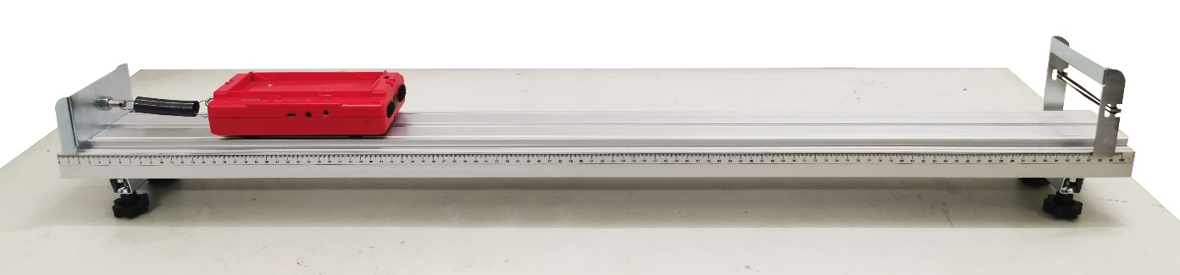

**Bước 2:** Kéo xe đo một đoạn nhỏ đủ làm lò xo dãn. Tại giá trị tuyến tính chọn zero cảm biến và đổi dấu cảm biến. Tại giá trị lực chọn zero cảm biến và không di chuyển xe đo.

**Bước 3:** Bấm bắt đầu trên phần mềm, dùng tay kéo nhẹ xe đo ra một đoạn khoảng từ 15 đến 20 cm. Sau đó, bấm dừng để kết thúc ghi dữ liệu.

**Bước 4:** Kéo phần trục hoành để phóng to đồ thị theo phương ngang.

Trên đồ thị xác định vùng hoạt động.

Đồ thị là một đường thẳng nên hệ số góc của đường tuyến tính chính là hệ số K của lò xo, lấy giá trị hệ số góc (m) bằng công cụ tuyến tính trên phần mềm và ghi vào bảng theo mẫu dưới đây.

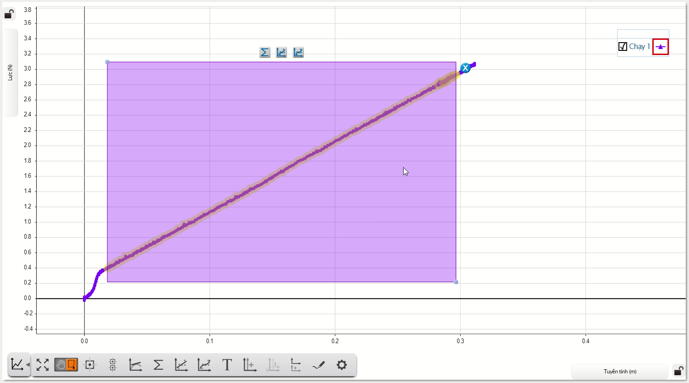

**Bước 5:** Thực hiện lại thí nghiệm 5 lần. Tính giá trị trung bình của giá độ cứng K.

|  |  |
| --- | --- |
| **Lần đo** | **Giá trị hệ số K (N/m)** |
| 1 |  |
| 2 |  |
| 3 |  |
| 4 |  |
| 5 |  |
| Trung bình |  |

**Kết luận:** Trong giới hạn đàn hồi, lò xo có độ dãn tỉ lệ thuận với lực tác dụng. Hệ số tỉ lệ đặc trưng cho mỗi lò xo và được gọi là độ cứng (hệ số đàn hồi) của lò xo.